Электронная подпись от ФНС.

Как получить и настроить ЭЦП от налоговой
Многие уже слышали, что с 1 июля ФНС начала бесплатно выдавать электронные подписи, а с 2022 года ЭЦП будут выдавать только налоговики и несколько прошедших аккредитацию Удостоверяющих центров. Мы успешно получили в ФНС подпись для индивидуального предпринимателя и готовы поделиться своим опытом.
В общем виде процедура получения подписи состоит из четырёх этапов:
- Подготовка к получению ЭЦП.
- Подача заявления на выпуск подписи.
- Получение подписи в ФНС.
- Настройка компьютера для работы с ЭЦП.
Мы в рамках статьи постараемся рассказать о каждом этапе.

Этап 1. Подготовка к получению ЭЦП
Электронную подпись, которую выдаёт налоговая, нельзя назвать на 100% бесплатной. Дело в том, что хоть за сам выпуск ничего платить не придётся, но подпись нужно записать на USB-ключ, а он, как раз, стоит денег. Готовьтесь отдать за него в районе 1 500 рублей.
Причём абы какой ключ не подойдёт. Это должен быть токен, к которому приложен сертификат подлинности ФСТЭК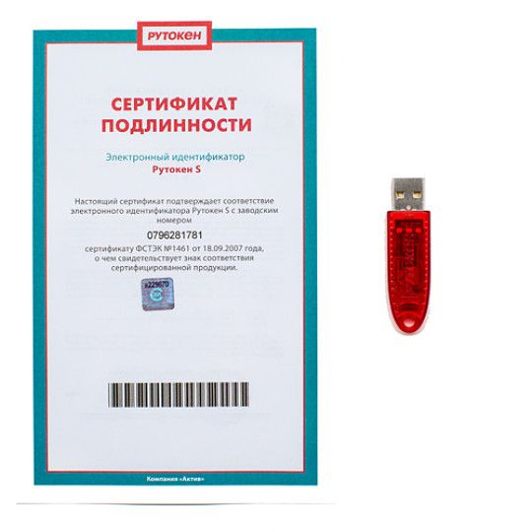
Перед покупкой обязательно изучите описание «флешки» и отзывы. Многие магазины сейчас прямо в описании пишут подходит конкретный токен для ФНС или нет.
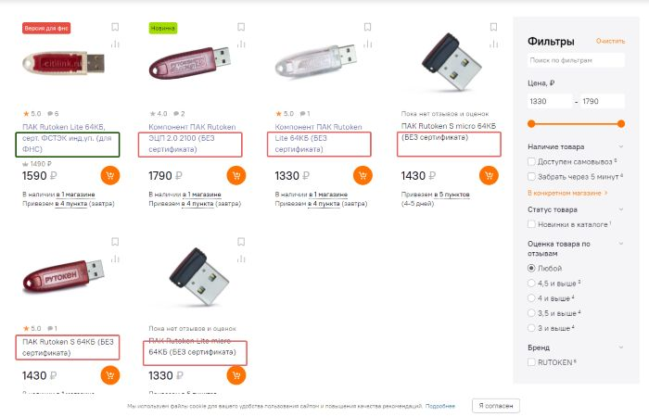
Но есть и другой взгляд на ситуацию с сертификатами. Например, в Архангельской области ходит слух, что налоговики могут записать ключ на токен без сертификата. В том числе и здесь, на Клерке обсуждалась возможность получения подписи без сертификата на токен. В нашем телеграм-чате тоже писали, что некоторые инспекции могу закрыть глаза на отсутствие сертификата.
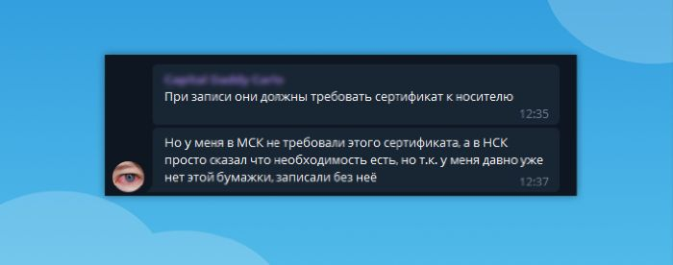
В общем, чтобы точно быть уверенным в успехе, лучше, конечно, купить токен с сертификатом. Возможно, непонятки с этими сертификатами вызваны тем, что налоговая занимается выдачей ключей всего несколько месяцев. В таком случае до конца года все, кто «косячил» получат по шапке и с 1 января правила станут общими для всех. Поживём — увидим.
Помимо токена для записи ЭЦП, вам нужен паспорт и СНИЛС. Убедитесь, что они у вас есть и можете идти дальше.

Этап 2. Подача заявления на выпуск подписи
Подача заявления осуществляется через личный кабинет на сайте ФНС. Не важно как кто вы планируете получить подпись — как ИП или как директор ООО, заявление подаётся через ваш личный кабинет физического лица. Если вы не помните пароль от своего личного кабинета или вообще не уверены, что когда-то его регистрировали — воспользуйтесь входом через госуслуги. А если вы и на госуслугах не регистрировались, то самое время это сделать.
В личном кабинете нажмите кнопку «Жизненные ситуации» и найдите в самом низу кнопку «Получить квалифицированную электронную подпись».
Далее вам нужно выбрать в качестве кого вы получаете подпись: как индивидуальный предприниматель или представитель организации.
Здесь же будет кнопка «Данные налогоплательщика». Нажмите на нее и внимательно проверьте все сведения о себе. Если у налоговой будет некорректная информация о каком-то вашем документе, то вам откажут в выдаче подписи. Мы с этим столкнулись.
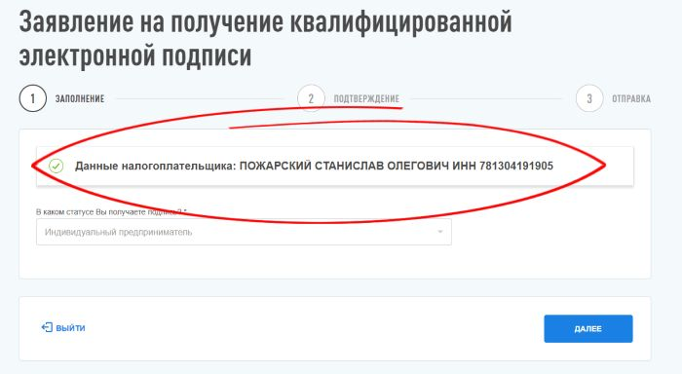
Придя в налоговую, наш ИП обнаружил, что в системе ФНС указан его старый номер СНИЛС, который неактуален уже 13 лет. Причем в Госуслугах и ПФР информация верная. Инспектор отказался выдавать подпись. Обновление данных заняло примерно две недели, заявку на изменение можно отправить из того же личного кабинета. Но не исключено, что если прийти в налоговую лично, всё пройдёт быстрее.
Если всё хорошо — жмите Далее. Вы увидите ссылку с заявлением на выпуск ЭЦП. Можете его скачать и прочитать. Если ничего не смутит — жмите кнопку Отправить.
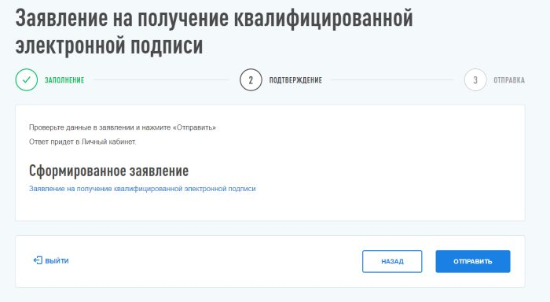
Личный кабинет выведет сообщение о том, что заявление отправлено и в течение пяти дней придёт ответ. На самом деле это немного не так. Ответ приходит буквально за несколько минут, так что можете сразу жать на кнопку Сообщения и караулить ответ.
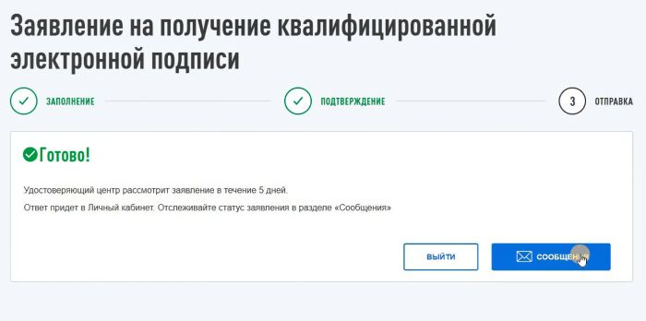
В ответе будет сказано, что заявление одобрено и теперь вы можете прийти в любую налоговую для записи ЭЦП на флешку. Но это не совсем так.
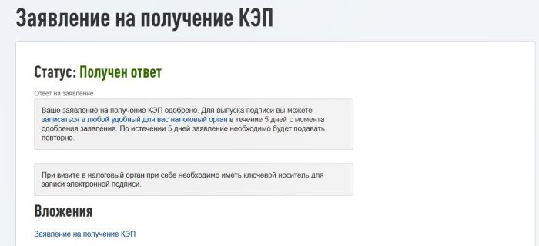
Возможно, с 2022 года, действительно, можно будет получать подпись в абсолютно любой инспекции, но на данный момент выдачей ЭЦП занимается только несколько ФНС в каждом регионе. Например, в Петербурге это только 15-я налоговая. На сайте налоговой можно скачать экселевскую табличку с полным списком инспекций, в которые можно обращаться за ЭЦП. После успешной записи через личный кабинет, вам нужно идти в одну из них.

Этап 3. Получение подписи в ФНС
Наверное, не стоило выделять этот пункт в отдельный раздел статьи, т. к. сказать что-то умнее, чем «идите в выбранную налоговую и делайте то, что говорит инспектор» сложно. Но стоит как минимум проговорить что с собой взять.
- Паспорт. Куда же без него.
- USB-токен. Не зря же мы его покупали.
- Сертификат на токен. Мы помним, что не все налоговые его требуют, но лучше перебдеть, чем недобдеть.
- СНИЛС. Без него ключ не выдадут
Регистрационные документы брать не нужно.
Ну и чтобы этот параграф не был совсем смехотворно мал, несколько слов о продлении ключа. Он действует 15 месяцев. За 2 недели до окончания его можно будет продлить в личном кабинете. Причем повторно ехать в ФНС для этого не потребуется, всё можно будет сделать со своего компьютера (по крайней мере так нас заверил инспектор, который выдавал подпись).

Этап 4. Настройка компьютера для работы с ЭЦП
Если вы до сих пор не работали с электронными подписями, то необходимо настроить компьютер.
Оговоримся сразу, если у вас в штате есть специально обученные люди, то лучше доверить настройку им. Это не значит, что у вас ничего не получится, просто вы сэкономите себе нервы, т. к. процедура настройки рабочего места для работы с ЭЦП — это для неподготовленного человека тот ещё стресс.
Для примера мы будем рассматривать подключение по ЭЦП к личному кабинету ИП. К личному кабинету ООО подключение происходит примерно так же.
Пара слов про криптопровайдер
Для тех, кто уже работал с подписями, и у кого настроен компьютер, будет полезно знать, что на данный момент налоговая выдаёт подписи для Крипто Про. В интернете есть информация о том, что они планируют наладить работу и с VipNet, но пока работа идёт исключительно с Крипто Про. А это значит, что если ваш компьютер настроен для работы с VipNet, воспользоваться ключом от ФНС так просто вы не сможете, т. к. два этих криптопровайдера между собой не дружат.
Выбор браузера
Личный кабинет довольно привередлив к браузерам. У нас получилось всё настроить через Яндекс браузер. Можете воспользоваться им.
Установка криптопровайдера
Для того, чтобы вы могли работать со своей подписью на интернет-ресурсах, необходимо установить криптопровайдер и плагин для браузера. Это можно сделать по ссылке.
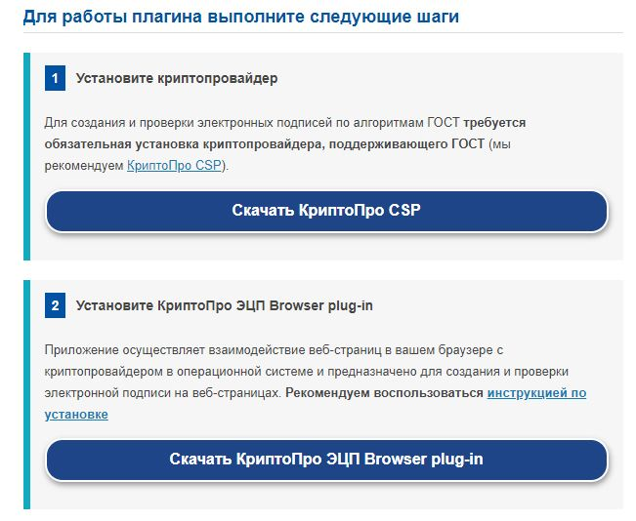

Установка личного сертификата
Вставьте ключ в компьютер. Откройте программу Крипто Про CSP. Перейдите в раздел Сервис. Нажмите кнопку Просмотреть сертификаты в контейнере. Выберите свой ключ. В открывшемся окне нажмите кнопку Установить сертификат.
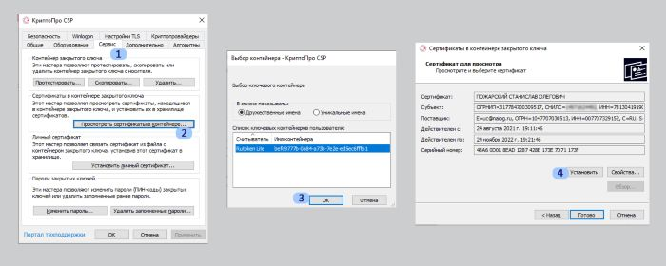
Настройка браузера
Зайдите в настройки Яндекс браузера, перейдите в раздел Системные и поставьте галочку рядом с пунктом Подключаться к сайтам, использующим шифрование по ГОСТ.
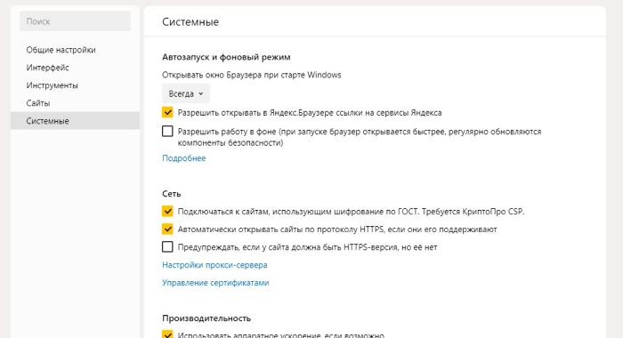
Добавление сервисов ФНС в список надежных сайтов
Откройте Панель управления компьютером. Выберите пункт Свойства браузера. В открывшемся окне перейдите в раздел Безопасность. Нажмите на значок Безопасные узлы, затем на кнопку Сайты. Добавьте в список два сайта:
- http://lkul.nalog.ru
- https://lkul.nalog.ru
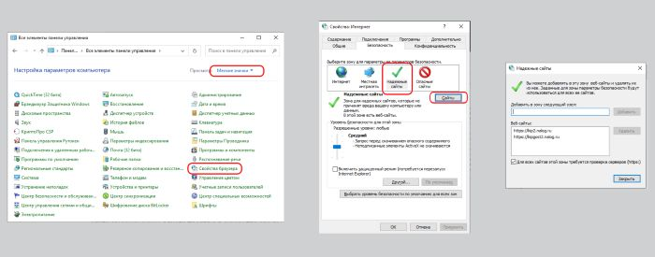
Подключение к личному кабинету
Перейдите в личный кабинет, найдите кнопку Проверка выполнения условий доступа к личному кабинету и выполните проверку. Если все хорошо, то сервис запросит у вас разрешение на доступ к ключу, соглашаемся.
Если что-то пошло не так
Если подключиться к сервису не удалось, то мастер проверки скажет на каком этапе произошла ошибка и что можно попытаться предпринять. Очень часто ошибки возникают из-за работы антивируса, можно попробовать его временно отключить.
Если ничего не помогает — лучше обратится к экспертам.

Где можно использовать подпись от ФНС
Помимо доступа к личному кабинету, подпись можно использовать для работы в сторонних сервисах, например, в программе СБИС. Нам подтвердили в техподдержке, что в СБИС-е можно работать с подписью от ФНС.
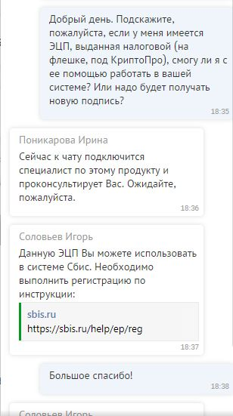
Сами налоговики пишут про подпись так:
Подпись можно использовать:
На всех электронных площадках и сервисах.
При предоставлении налоговых деклараций (расчетов):
- Через операторов электронного документооборота;
- Через сервис «Представление налоговой и бухгалтерской отчетности в электронной форме».
Кстати, многие думают, что личный кабинет для ИП и ООО — это бесполезная штука, в которой можно только долги по налогам смотреть. Это немного не так. Через личный кабинет можно направлять обращения в ФНС, подавать Уведомление о переходе/смене УСН и даже вносить изменения в ЕГРЮЛ/ЕГРИП.
Правда, для того, чтобы вносить изменения придется освоить специальную программу, но оно того стоит.
Бесплатно сдавать отчетность с помощью электронной подписи тоже можно. Для этого есть сервис «Представление налоговой и бухгалтерской отчетности в электронной форме». Но если вы привыкли работать с каким-нибудь СБИС-ом или Контуром, этот сервис может вас культурно шокировать. Он предназначен исключительно для отправки отчётности, сформировать в нём декларацию невозможно. А чтобы отправить через него декларацию, необходимо её сформировать в особом формате, для чего вам потребуется программа Налогоплательщик ЮЛ.
В общем, с помощью ЭЦП от налоговой можно при помощи бесплатных сервисов ФНС сдавать отчётность и вносить изменения в ЕГРЮЛ/ЕГРИП. Но для этого необходимо освоить дополнительные программы, которые не всегда интуитивно понятны. Но если есть на это время и настрой, то справиться сможет любой.

